

IL C.S.B. BAR AMATI DI MONTALBANO
VIA SOGLIANO 78 – SANTARCANGELO DI ROMAGNA (RN) Tel. 0541-627203
ORGANIZZA

I° MEMORIAL
FABBRI RICCARDO
Detto (Marinoin)
Gara Interprovinciale Boccette
Riservata a 2° e 3° Cat. 64 Singoli

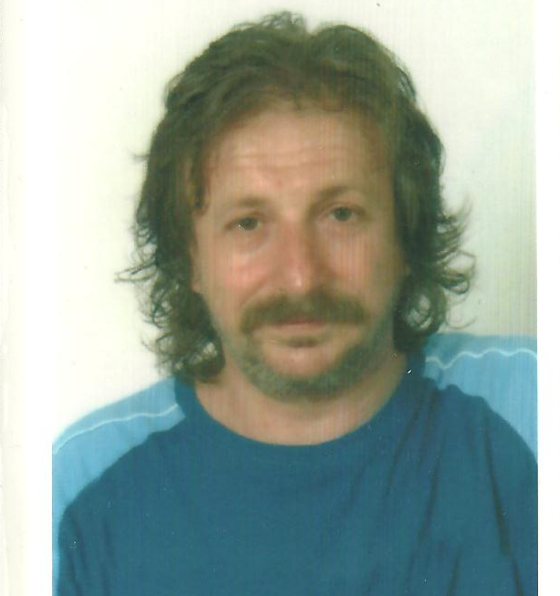
GIORNATE DI GARA

LUNEDI’ | 20 FEBBRAIO 2012 | ORE 20.30 | DUE GIRONI
MARTEDI’ | 21 FEBBRAIO 2012 | ORE 20.30 | DUE GIRONI
MERCOLEDI’ | 22 FEBBRAIO 2012 | ORE 20.30 | UN GIRONE
SABATO | 25 FEBBRAIO 2012 | ORE 14.30 | UN GIRONE
LUNEDI’ | 27 FEBBRAIO 2012 | ORE 20.30 | UN GIRONE
MARTEDI’ | 28 FEBBRAIO 2012 | ORE 20.30 | UN GIRONE
FINALE MERCOLEDI’ 29 FEBBRAIO ORE 20,00
DIREZIONE DI GARA – ARB. NAZ. SIG. AUGUSTO MONALTI
LE ISCRIZIONI SI RICEVONO ESCLUSIVAMENTE AL SEGUENTE NUMERO: 0541/627203 N.B. OGNI GIOCATORE E’ TENUTO AD INFORMARSI SUL TURNO DI GIOCO.
Termine iscrizioni Venerdi’ 17 Febbraio 2012

Montepremi come da tabella Regionale + Trofeo per il vincitore - Vestizione e norme di gioco come da Regolamento F.I.Bi.S. 2011 - 2012
Il Presidente Regionale Il responsabile di zona Il Presidente Provinciale
Loris De Cesari Antonio Ricci Antonio Bianchi

